

一、學科表現
★本校音樂班95、96、97連續三學年度，平均有40以上的畢業生，達到宜中、蘭女入學標準！
★本校音樂班提供堅強的師資陣容及優質的讀書環境，才藝與學術並重，相信是你升國中就讀最佳選擇!

二、術科表現
管樂室內合奏
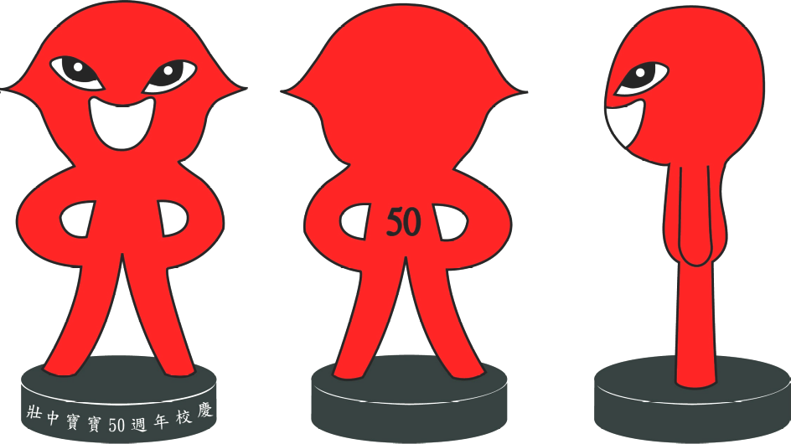
95學年度-宜蘭縣音樂比賽優等
96學年度-宜蘭縣音樂比賽優等
97學年度-宜蘭縣音樂比賽優等
98學年度-宜蘭縣音樂比賽優等
99學年度-宜蘭縣音樂比賽優等
銅管五重奏
95學年度-宜蘭縣音樂比賽優等(代表宜蘭縣參加全國賽)
96學年度-宜蘭縣音樂比賽優等
97學年度-宜蘭縣音樂比賽優等(代表宜蘭縣參加全國賽)
98學年度-宜蘭縣音樂比賽優等
管樂獨奏（2年舉辦一次）
97學年度-宜蘭縣音樂比賽豎笛獨奏第一名(代表宜蘭縣參加全國賽)
長笛獨奏第四名
99學年度-宜蘭縣音樂比賽打擊獨奏第三名
打擊樂
99學年度-宜蘭縣音樂比賽打擊樂合奏優等(代表宜蘭縣參加全國賽)
99學年度-全國學生音樂比賽打擊樂合奏優等

※參考資料(97學年度宜蘭高中、蘭陽女中學測－競賽加分標準)：
團體加分  （合奏、銅管  五重奏） |  | 名次 | 特優 | 優等 | 甲等
 |  | 全國賽 | 7 | 5 | 3
 |  | 縣賽 | 2 | 1 | 0
獨奏  加分 | 名次 | 第一名 | 第二名 | 第三名 | 第四名
獨奏  加分 | 全國賽 | 16 | 14 | 12 | 10
獨奏  加分 | 縣賽 | 7 | 5 | 3 | 1

